**PRIORITAS 2**

1. Membuat tampilan OS IOS (Cupertino Design)

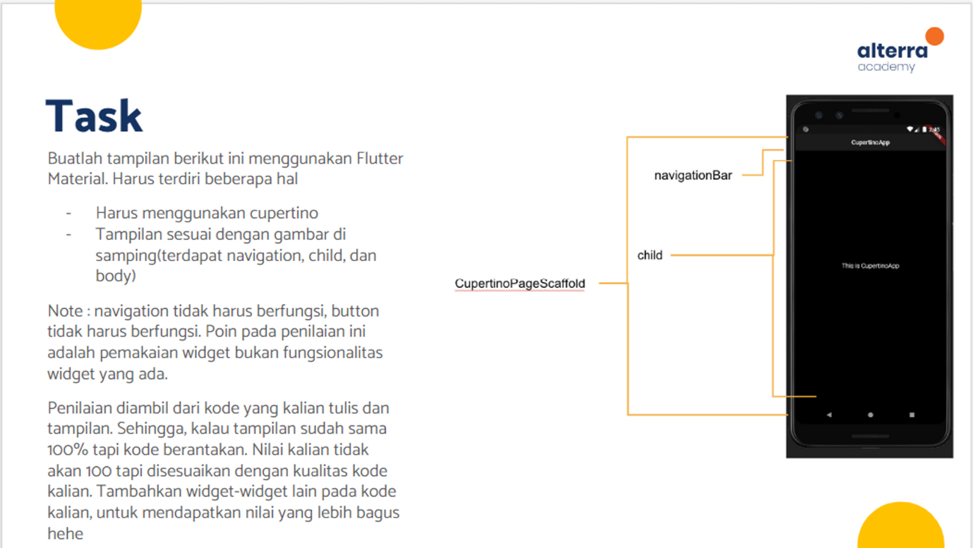

Jawab:

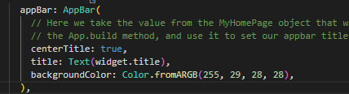

CenterTitle: true digunakan untuk menampilkan app di bagian tengah

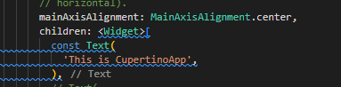

Selanjutnya mengganti tulisan dengan teks this is Cupertino design



Untuk background color dari Cupertinoapp pada soal yaitu black atau hitam.

Hasil output:

